SLE点灯---（小白过河篇）
开发板*2
步骤一：测试SLE传输
按照小熊派SLE串口透传测试步骤测试基础功能
(https://www.bearpi.cn/core_board/bearpi/pico/h3863/software/SLE%E4%B8%B2%E5%8F%A3%E9%80%8F%E4%BC%A0%E6%B5%8B%E8%AF%95.html)
以下为示例步骤VS CODE实现（不是HiSpark Studio）：
默认工程已经导入
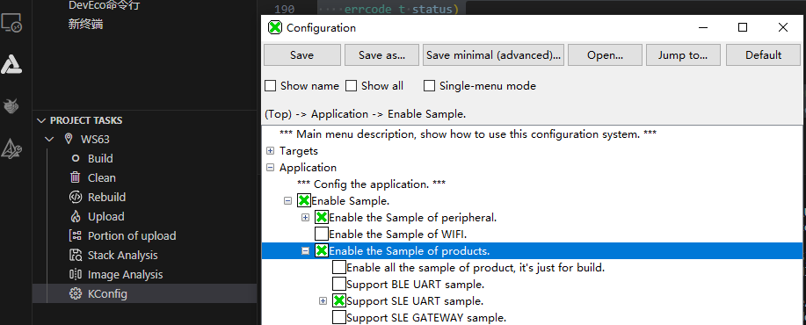
SLE测试程序在Enable the Sample of products勾选后再勾选Support SLE UART sample

全展开如下图：
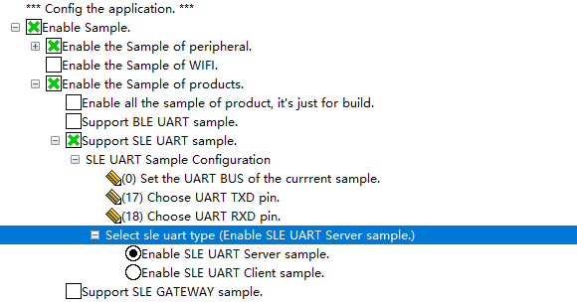
Server sample 和Client sample例程切换点小黑点后点保存就切换了
注意保存后需要编译再烧录

将两个程序分别烧录后，按小熊派指示先给Server上电，再给Client上电；我在这里同时勾选了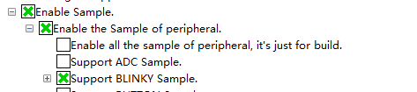
BLINKY Sample,因此上电后LED也会闪烁。

SLE透传测试：
下图串口框 右边为Client 左边为Server

图一右向左发：
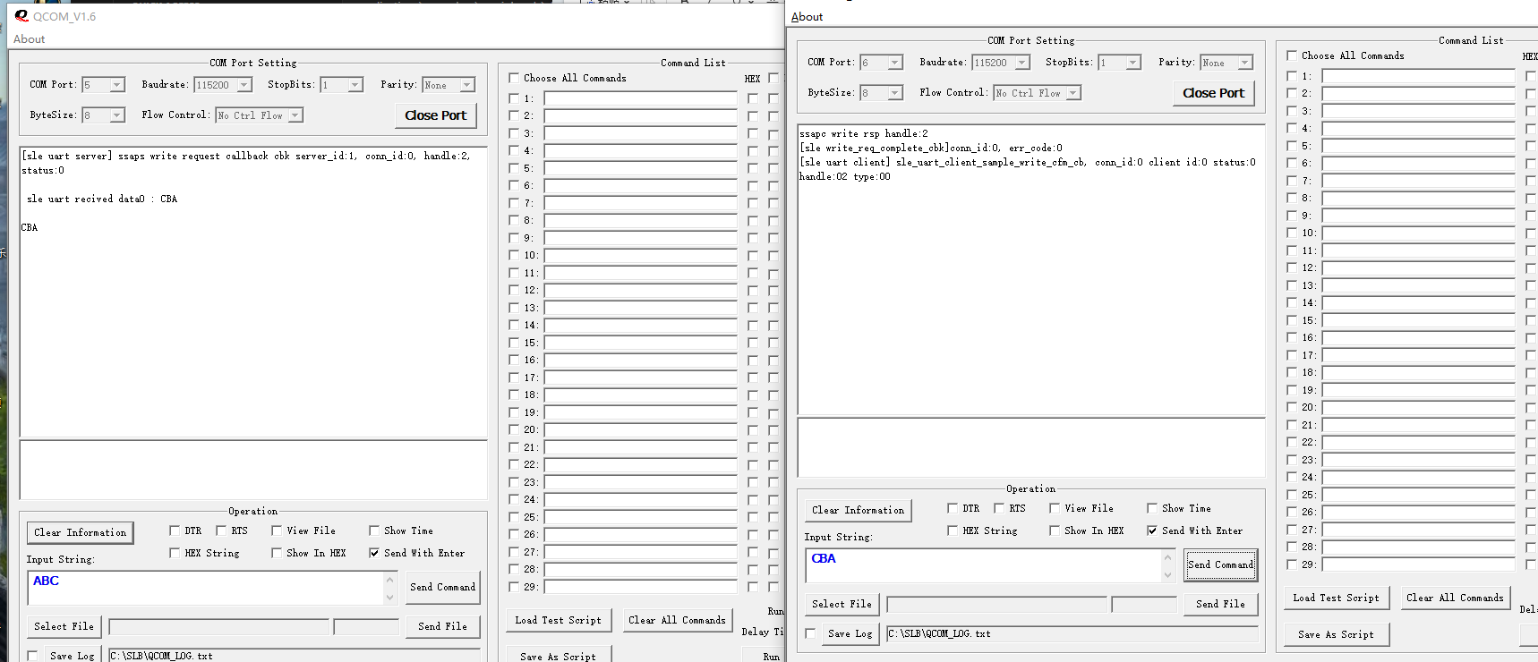

图二左向右发：
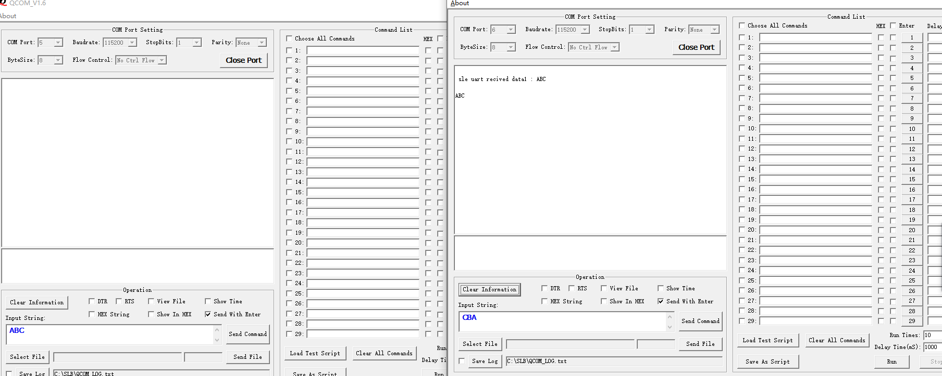

通过标记返回字符，找到对应调用的函数如下：
Server 接收后串口上传函数
static void ssaps_server_write_request_cbk(uint8_t server_id, uint16_t conn_id, ssaps_req_write_cb_t *write_cb_para,
errcode_t status)//SLE server 接收应用函数
{
osal_printk("%s ssaps write request callback cbk server_id:%x, conn_id:%x, handle:%x, status:%x\r\n",
SLE_UART_SERVER_LOG, server_id, conn_id, write_cb_para->handle, status);
if ((write_cb_para->length > 0) && write_cb_para->value) {
osal_printk("\n sle uart recived data0 : %s\r\n", write_cb_para->value);
uapi_uart_write(CONFIG_SLE_UART_BUS, (uint8_t *)write_cb_para->value, write_cb_para->length, 0);

}
}

Client接收后执行的串口上传函数
void sle_uart_notification_cb(uint8_t client_id, uint16_t conn_id, ssapc_handle_value_t *data,
errcode_t status)
{
unused(client_id);
unused(conn_id);
unused(status);
osal_printk("\n sle uart recived data1 : %s\r\n", data->data);//client 应用函数
uapi_uart_write(CONFIG_SLE_UART_BUS, (uint8_t *)(data->data), data->data_len, 0);

}

步骤二：LED功能实现
步骤一测试了SLE功能是好的，同时LED也可以闪烁，因此这里只需要让LED和SLE接收联动就OK了;这里测试采用最简单的方式实现，且不对现有程序做过多更改，即直接把
uapi_gpio_toggle(CONFIG_BLINKY_PIN);
电平翻转函数放到步骤一中找到的两个函数中，就可以实现LED受控
这里需要在LED工程做如下修改
创建一个可以控制LED亮灭的函数
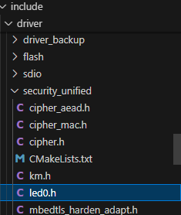
找到这，创建一个.h文件(直接放blinky例程文件下编译会报错)
#ifndef LED_H
#define LED_H

#include <stddef.h>
#include <stdint.h>
void led_0(void);
#endif // __LED_H__
定义一个可以调用的函数
在Blinky_cmsis.c中包含头文件
#include "led0.h"
把原函数blinky_task中的电平翻转注释掉，延时要留下
电平翻转封装到led_0这个函数中
void led_0(void)
{
uapi_gpio_toggle(CONFIG_BLINKY_PIN);

}
最后，把led_0()这个函数放到步骤一最后找到的两个函数里

static void ssaps_server_write_request_cbk(uint8_t server_id, uint16_t conn_id, ssaps_req_write_cb_t *write_cb_para,
errcode_t status)//SLE server 接收应用函数
{
osal_printk("%s ssaps write request callback cbk server_id:%x, conn_id:%x, handle:%x, status:%x\r\n",
SLE_UART_SERVER_LOG, server_id, conn_id, write_cb_para->handle, status);
if ((write_cb_para->length > 0) && write_cb_para->value) {
osal_printk("\n sle uart recived data0 : %s\r\n", write_cb_para->value);
uapi_uart_write(CONFIG_SLE_UART_BUS, (uint8_t *)write_cb_para->value, write_cb_para->length, 0);
led_0();
}
}

void sle_uart_notification_cb(uint8_t client_id, uint16_t conn_id, ssapc_handle_value_t *data,
errcode_t status)
{
unused(client_id);
unused(conn_id);
unused(status);
osal_printk("\n sle uart recived data1 : %s\r\n", data->data);//client 应用函数
uapi_uart_write(CONFIG_SLE_UART_BUS, (uint8_t *)(data->data), data->data_len, 0);
led_0();
}
编译烧录就可以实现LED受控SLE数据了

注意：上述办法旨在实现LED受控SLE，具体逻辑实现自行发挥，这里不做过多说明了，祝大家玩的开心！
2024/08/18

